Medienkommentar
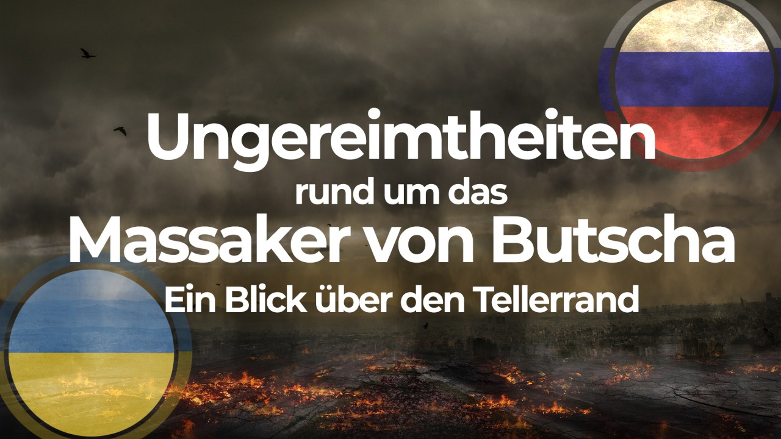
Ungereimtheiten rund um das „Massaker von Butscha“ – Ein Blick über den Tellerrand
Die Bilder von Butscha gingen um die Welt. Bilder mit vielen Leichen von Zivilisten, die auf den Straßen liegen. Es ist von über 400 Toten die Rede, die brutal ermordet wurden. Die ukrainische und die russische Darstellung der Ereignisse unterscheiden sich diametral. In dieser Sendung geht es nicht darum, für die eine oder andere Partei Stellung zu beziehen. Jedoch sollten einige Ungereimtheiten aufgezeigt und weiterreichende Fragen aufgeworfen werden.

Die Bilder von Butscha gingen um die Welt. Bilder mit vielen Leichen von Zivilisten, die auf den Straßen liegen. Auch ein Massengrab wurde angeblich entdeckt. Es ist von über 400 Toten die Rede, die brutal ermordet wurden.
Was ist geschehen?
Nachdem russische Truppen angegriffen worden waren, bezogen sie anfangs März Stellungen in Butscha, einer Stadt mit 35.000 Einwohnern nördlich von Kiew.
Am 30. März zogen alle russischen Truppen aus Butscha ab. Am Tag darauf gab der Bürgermeister die Befreiung der Stadt bekannt. Am 2. April rückte die ukrainische Polizei in die Stadt ein.
Die ersten Aufnahmen aus Butscha, auf denen Leichen zu sehen sind, kamen am 2. April medial in Umlauf. Also am dritten Tag nach dem russischen Abzug aus diesem Ort. Am 4. April berichtete die „New York Times“ von Satellitenbildern, die zeigen sollen, dass viele Leichen in Butscha bereits mehrere Wochen auf den Straßen lagen. Die Satellitenbilder sollen vom 19. und 21. März stammen.
Was sich genau zugetragen hat, ist bisher nicht klar. Die ukrainische und die russische Darstellung der Ereignisse unterscheiden sich diametral. Die ukrainische Regierung wirft der russischen Armee vor, in der Kleinstadt bei Kiew über 400 Zivilisten brutal ermordet zu haben. Die russische Regierung spricht von einer „Provokation des Kiewer Regimes“ und behauptet, bis zum Rückzug der russischen Truppen am 30. März sei in der Stadt niemand zu Schaden gekommen.
Aussage gegen Aussage. Da „das erste Opfer des Krieges die Wahrheit ist“, ist es schwierig, die Echtheit von Bildern, Videos oder Zeugenaussagen zu überprüfen. So geht es in dieser Sendung nicht darum, für die eine oder andere Partei Stellung zu beziehen. Jedoch sollten einige Ungereimtheiten aufgezeigt und weiterreichende Fragen aufgeworfen werden.
Zuerst zu den Ungereimtheiten:
Noch am 31. März hat der Bürgermeister von Butscha freudig gemeldet, dass die Stadt befreit worden sei. [https://www.youtube.com/watch?v=ItpCmtDawhw&t=12s] Ein Kriegsverbrechen oder Massaker erwähnte er mit keinem Wort. Erst nachdem die ukrainische Regierung am 3. April Kriegsverbrechen anprangerte, sprach der Bürgermeister plötzlich von hunderten von Leichen.
https://www.anti-spiegel.ru/2022/warum-die-meldungen-ueber-angebliche-russische-kriegsverbrechen-in-butscha-eine-luege-sind/
Die ukrainische Polizei hat am 2. April ein Video veröffentlicht, das zeigt, wie die ukrainische Polizei in die Stadt Butscha eingerückt ist. [https://www.youtube.com/watch?v=9MNuMJNIS64] Auf dem Video wird die Zerstörung dokumentiert, aber es ist keine Rede von einem Massaker und man sieht auch keine Toten auf den Straßen liegen.
https://www.anti-spiegel.ru/2022/ein-video-der-ukrainischen-polizei-bestaetigt-dass-es-in-butscha-kein-massaker-der-russischen-armee-gegeben-hat/
Wenn die Satellitenbilder vom 19. und 21. März mit den Leichen auf den Straßen echt sein sollen, wie kann es dann sein, dass in der Stadt zwei Wochen lang dutzende Leichen auf den Straßen gelegen haben, ohne dass es gemeldet oder veröffentlicht wurde? Warum wurden die Satellitenbilder vom 19. und 21. März nicht schon vor dem 4. April veröffentlicht?
https://www.anti-spiegel.ru/2022/satellitenbilder-von-butscha-das-pentagon-hat-keine-eigenen-erkenntnisse-ueber-das-angebliche-massaker/
Die Satellitenbilder stammen von der Firma Maxar, die an mindestens vier Programmen des Pentagon beteiligt und sehr eng mit dem US-Militär verbunden ist.
https://www.anti-spiegel.ru/2022/die-firma-die-die-satellitenbilder-von-butscha-zeigt-ist-eng-mit-dem-pentagon-verbunden/
Der deutsche Sachbuchautor Thomas Röper weist darauf hin, dass viele Tote auf den Bildern weiße Armbinden tragen. Diese Armbinden seien ein Erkennungsmerkmal russischer Soldaten. Viele Menschen in Butscha hätten mit der Zeit ebenfalls selbstgemachte weiße Armbinden getragen, um sich mit den russischen Soldaten zu solidarisieren.
https://www.anti-spiegel.ru/2022/warum-die-meldungen-ueber-angebliche-russische-kriegsverbrechen-in-butscha-eine-luege-sind/
Röper stellte die Frage, wer von diesem Kriegsverbrechen in Butscha profitiert. Hätten die Russen wirklich ein Interesse daran, hunderte verwesende Leichen bei ihrem Abzug auf den Straßen liegen zu lassen? Das würde der westlichen Politik geradezu in die Hände spielen, ihre Kriegsrhetorik, Sanktionen und militärische Aufrüstung gegen Russland zu intensivieren.
https://www.anti-spiegel.ru/2022/die-firma-die-die-satellitenbilder-von-butscha-zeigt-ist-eng-mit-dem-pentagon-verbunden/
Bevor eine unabhängige Untersuchung überhaupt eingesetzt wurde, war ein militärisches Aufrüsten gegen Russland in aller Munde:
Die USA wollen mehr Waffen in die Ukraine liefern, „so schnell wie möglich“, teilte der Sprecher des Pentagon am 4. April mit. Stinger- und Javelin-Raketen sowie Drohnen „und anderes Verteidigungsmaterial“ sollen eilig in die Ukraine gebracht werden, meldete das US-Verteidigungsministerium.
https://www.heise.de/tp/features/Ukraine-Krieg-Mehr-Waffen-aus-dem-Westen-6663629.html
Zauderte die deutsche Regierung bislang bei den Waffenlieferungen an das von der russischen Armee überfallene Land, so gibt es angesichts einer schockierten und entsetzten Öffentlichkeit nun neue Überlegungen. „Wir werden unsere Unterstützung für die Verteidigung der Ukraine noch einmal verstärken“, kündigte die deutsche Außenministerin Annalena Baerbock (Grüne) im Zusammenhang mit den Ereignissen in Butscha an.
https://www.heise.de/tp/features/Ukraine-Krieg-Mehr-Waffen-aus-dem-Westen-6663629.html
Der ukrainische Botschafter, Andrij Melnyk, drängt. „Was wir heute brauchen, sind schwere Waffen“, sagte er dem „Deutschlandfunk“. Bemerkenswert ist sein Zusatz, der von einer bloßen Verteidigung gegen den Angreifer abrückt: Man könne keine Gegenoffensive mit einer Panzerfaust starten.
https://www.heise.de/tp/features/Ukraine-Krieg-Mehr-Waffen-aus-dem-Westen-6663629.html
Röper weist weiter darauf hin, dass es bei den Verhandlungen in Istanbul am 30. März eine erste zaghafte Annäherung zwischen Russland und der Ukraine gegeben habe. Der Weg zum Frieden hätte demnach darin bestehen können, dass die Ukraine ein blockfreier und atomwaffenfreier Staat wird. Die Ukraine würde Sicherheitsgarantien bekommen, dürfe jedoch im Gegenzug weder der NATO beitreten noch ausländische Truppen stationieren. Nach den Bildern von Butscha ist es mit Friedensverhandlungen zwischen Russland und der Ukraine nun wohl vorbei.
https://www.anti-spiegel.ru/2022/die-firma-die-die-satellitenbilder-von-butscha-zeigt-ist-eng-mit-dem-pentagon-verbunden/
Alles deutet auf eine Eskalation mit Russland hin. Könnten es sogar Vorzeichen zu einem Dritten Weltkrieg sein? Und wer könnte ein Interesse an solch einer Eskalation haben? Russland, das sich selber zunehmend isolieren und wirtschaftlich schwächen würde? Oder Europa, das sicher zuallererst davon betroffen und an den Rand des Ruins getrieben werden könnte? Würden die USA allein als lachende Dritte dastehen oder gäbe es noch andere Nutznießer?
An dieser Stelle soll auf das Bestreben einiger weniger Bauherren einer Neuen Weltordnung hingewiesen werden. Wäre es nicht in deren Interesse, Europa samt Russland in ein kriegerisches und wirtschaftliches Desaster zu treiben? So könnten sie sich selber zuletzt als Retter erweisen und einer neuen Weltregierung würde nichts mehr im Wege stehen.
Sehen Sie dazu folgende Sendungen:
Wie funktionieren moderne Kriege? (Version 2015)
https://www.kla.tv/3359
Die Georgia Guidestones
https://www.kla.tv/5872
Durch gezieltes Chaos zur neuen Weltordnung - Eine Analyse von Ernst Wolff (26.09.2021)
www.kla.tv/19990
Deutschland im Krieg gegen Russland (von Ivo Sasek)
www.kla.tv/21969
von dd.
Quellen:
Butscha
https://de.wikipedia.org/wiki/Butscha
Massaker von Butscha
https://de.wikipedia.org/wiki/Massaker_von_Butscha
SRF vom 05.04.2022: Analyse der Satellitenbilder
https://www.srf.ch/news/international/graeueltaten-von-butscha-analyse-der-satellitenbilder-zeigt-russland-luegt
„Anti-Spiegel“: „Satellitenbilder von Butscha: Das Pentagon hat keine eigenen Erkenntnisse über das angebliche Massaker“
https://www.anti-spiegel.ru/2022/satellitenbilder-von-butscha-das-pentagon-hat-keine-eigenen-erkenntnisse-ueber-das-angebliche-massaker/
Gräuelpropaganda zur Vorbereitung eines Dritten Weltkriegs
https://www.wsws.org/de/articles/2022/04/05/prop-a05.html
„Anti-Spiegel“: „Die Firma, die die Satellitenbilder von Butscha zeigt, ist eng mit dem Pentagon verbunden“
https://www.anti-spiegel.ru/2022/die-firma-die-die-satellitenbilder-von-butscha-zeigt-ist-eng-mit-dem-pentagon-verbunden/
„Anti-Spiegel“: „Warum die Meldungen über angebliche russische Kriegsverbrechen in Butscha eine Lüge sind“
https://www.anti-spiegel.ru/2022/warum-die-meldungen-ueber-angebliche-russische-kriegsverbrechen-in-butscha-eine-luege-sind/
Der Bürgermeister von Butscha meldet am 31. März, dass die Stadt befreit worden sei
https://www.youtube.com/watch?v=ItpCmtDawhw&t=12s
„Anti-Spiegel“: „Ein Video der ukrainischen Polizei bestätigt, dass es in Butscha kein Massaker der russischen Armee gegeben hat“
https://www.anti-spiegel.ru/2022/ein-video-der-ukrainischen-polizei-bestaetigt-dass-es-in-butscha-kein-massaker-der-russischen-armee-gegeben-hat/
Video vom 2. April der ukrainischen Polizei
https://www.youtube.com/watch?v=9MNuMJNIS64
„Warum das russische Massaker im Bolschoi eine Fake-News-Story ist“
https://uncutnews.ch/warum-das-russische-massaker-im-bolschoi-eine-fake-news-story-ist/
„Telepolis“: „Ukraine-Krieg: Mehr Waffen aus dem Westen“
https://www.heise.de/tp/features/Ukraine-Krieg-Mehr-Waffen-aus-dem-Westen-6663629.html
Russischer Kriegsreporter auf der Spur des Massakers von Butscha
https://rtde.team/international/135342-russischer-kriegsreporter-ueber-taeter-beim-massaker-von-butscha/
Das könnte Sie auch interessieren:
#Ukraine - www.kla.tv/Ukraine
#Medienkommentar - www.kla.tv/Medienkommentare
#Russland - www.kla.tv/Russland
Kla.TV – Die anderen Nachrichten ... frei – unabhängig – unzensiert ...
- was die Medien nicht verschweigen sollten ...
- wenig Gehörtes vom Volk, für das Volk ...
- tägliche News ab 19:45 Uhr auf www.kla.tv
Dranbleiben lohnt sich!
Kostenloses Abonnement mit wöchentlichen News per E-Mail erhalten Sie unter: www.kla.tv/abo

Sicherheitshinweis:
Gegenstimmen werden leider immer weiter zensiert und unterdrückt. Solange wir nicht gemäß den Interessen und Ideologien der Systempresse berichten, müssen wir jederzeit damit rechnen, dass Vorwände gesucht werden, um Kla.TV zu sperren oder zu schaden.
Vernetzen Sie sich darum heute noch internetunabhängig!
Klicken Sie hier: www.kla.tv/vernetzung
Lizenz: Creative Commons-Lizenz mit Namensnennung
Verbreitung und Wiederaufbereitung ist mit Namensnennung erwünscht! Das Material darf jedoch nicht aus dem Kontext gerissen präsentiert werden. Mit öffentlichen Geldern (GEZ, Serafe, GIS, ...) finanzierte Institutionen ist die Verwendung ohne Rückfrage untersagt. Verstöße können strafrechtlich verfolgt werden.

